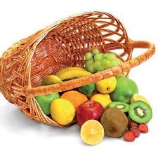
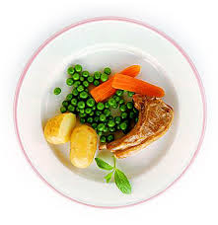
Ј е л о в н и к

за период: 06.09 - 10.09.2021.
датум | Доручак | Ужина | Ручак
понедељак  06.09. | Павлака, свињска печеница, какао | Колач са шаргарепом, чај | Пасуљ са сланином и поврћем, купус салата, хлеб, крушка
уторак  07.09. | Мед, путер, млеко | Погачице од ражаног брашна са сусамом, чај | Шпагете са јунећим млевеним месом, купус салата, хлеб, крушка
среда  08.09. | Намаз од туњевине и крем сира, јогурт | Штрудла са маком, чај | Ђувеч са јунетином од свежег пов.и интегралног пиринча, парадајз салата, хлеб, шљива
четвртак  09.09. | Намаз од барених јаја, сусама и павлаке, какао | Плазма кекс и лимунада | Панирани ослић, пире кромпир, краставац салата, хлеб, лубеница
петак  10.09. | Намаз од качкаваља и павлаке, јогурт | Пита са сувим шљивама, чај | Пуњена паприка са мешаним млевеним месом, парадајз салата, хлеб, бресква

енергетска вредност | беланчевине | масти | угљени  хидрати | минерали |  | витамини
 |  |  |  | Са | Fe | А | Б1 | Б2 | С | РР
4570,49 | 37,48 | 37,02 | 150,81 | 465,88 | 7,72 | 554,54 | 0,77 | 0,93 | 103,76 | 6,41

*установа задржава право промене јеловника из техничких разлога

нутрициониста установе

Војка Арсић, Јелена Јовановић
ПРЕДШКОЛСКА УСТАНОВА ЧУКАРИЦА
Бр. 1932 датум 31.08.2021.год.
БЕОГРАД, Пожешка број 28
Тел/факс: 3058-718;3058-717

